ŠD V POHYBU
Ahoj děti
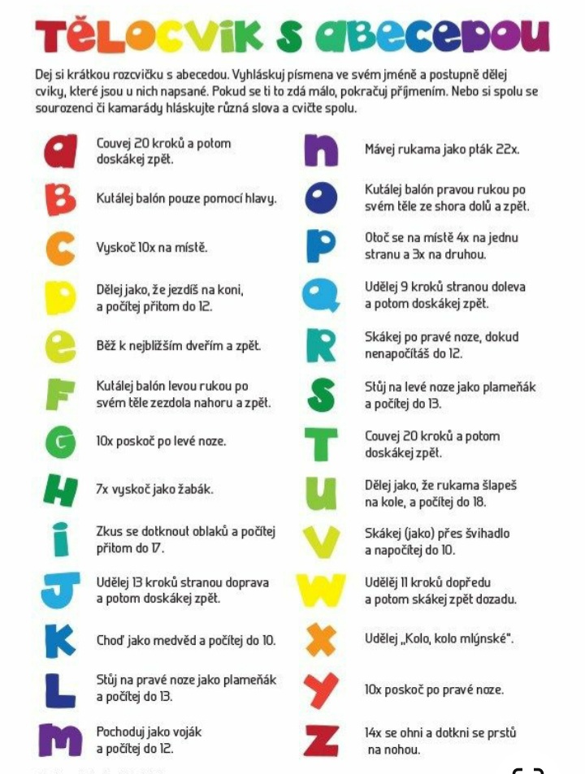
Pokud budete mít doma volnou chvíli nebo budete mít chuť si zacvičit, můžete si zkusit tělocvik s abecedou. Trénujte, a až se všichni uvidíme, zacvičíme si abecedu společně. Samozřejmě, že vás v tom nenecháme. Přidáme se i my. Už se moc těšíme. Iveta K. a Eva K.

